Lenguaje y Comunicación

Ya sé las sílabas ca-co-cu

Nombre: ___________________________________Fecha:___/___/____

1. Escribe la palabra que corresponda a cada dibujo.

|  |
| --- |
|  |
|  |
|  |

1. Escribe una oración relacionada al dibujo.

|  |
| --- |
|  |
|  |
|  |

|  |
| --- |
|  |
|  |
|  |

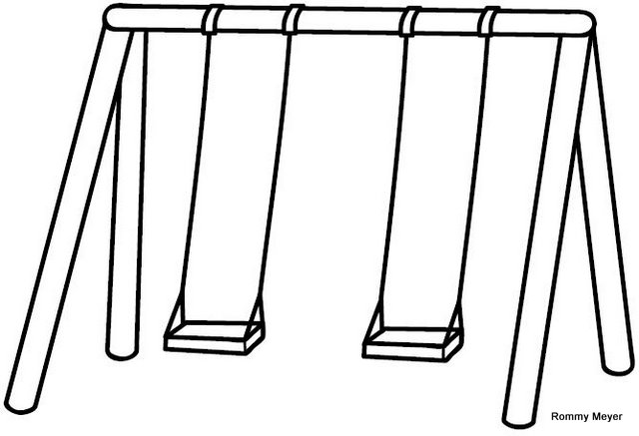

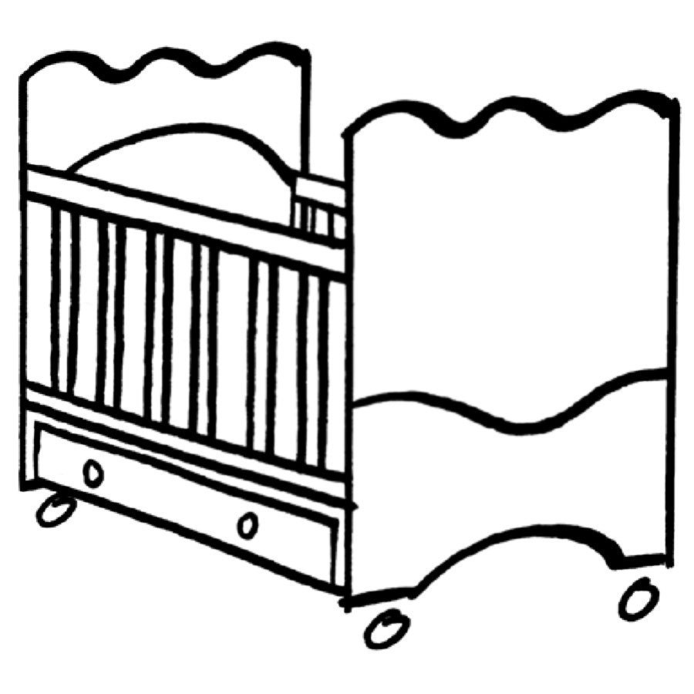

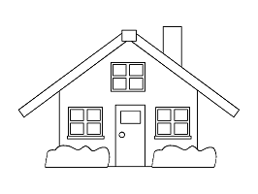

|  |
| --- |
|  |
|  |
|  |



|  |
| --- |
|  |
|  |
|  |

Ya sé las sílabas ca-co-cu

|  |
| --- |
|  |
|  |
|  |









|  |
| --- |
|  |
|  |
|  |
|  |

|  |
| --- |
|  |
|  |
|  |

Nombre: ___________________________________Fecha:___/___/____

1. Escribe la palabra que corresponda a cada dibujo.

|  |
| --- |
|  |
|  |
|  |

1. Escribe una oración relacionada al dibujo.

|  |
| --- |
|  |
|  |
|  |